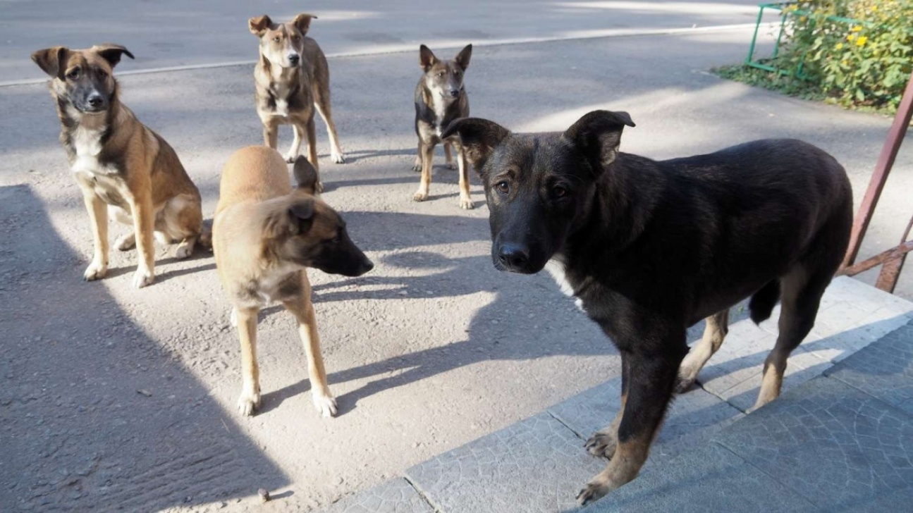

Неодноразово в пресі та громадському суспільстві підіймалося питання щодо бездомних вуличних тварин.Безспірно,по вулицям не повинні бігати зграї собак і котів. Від цього страждають і люди, і самі тварини.Здичавілі собаки лякають прохожих,попадають під колеса автомобілів,голодують,виснажуються від спраги,замерзають,хворіють.
Середньостатистичний термін життя бездомного кота становить 2 роки,собаки - 3 роки.Тому одноголосно повинні співпадати інтереси зоозахисників та міської влади-тварин на вулицях не повинно бути.Питання в тому,якими методами цього добитися.
Зазначимо,що вже більше двох років в Коломиі діє волонтерських рух " Вдячні лапи",заснований Іриною Германюк.Дівчата віддано займаються своєю справою. Завдяки їхній організації сотні цуценят та кошенят-безхатченків отримали шанс потрапити в добрі руки своїх майбутніх господарів.
З ініціативи коломийськоі місцевої влади та основного партнера "Вдячні лапи" вже як рік існує притулок для бездомних тварин. Але як бачимо,цього недостатньо.Надалі вулиці міста просто таки "кишать" зграями собак різного розміру.Що не в кожному житловому дворі,кварталі,гаражному кооперативі осели вся виводок собак чи котів.
Це доволі гостра проблема ,яка потребує достатньо часу і багатьох зусиль як з боку мерії ,так і громадян.
Слід створити гарячу лінію по підтримці та порятунку бездомних тварин,засновувати та постійно розширювати благодійні організації та волонтерські групи.Шляхів є безліч ,головне не бути байдужим.

